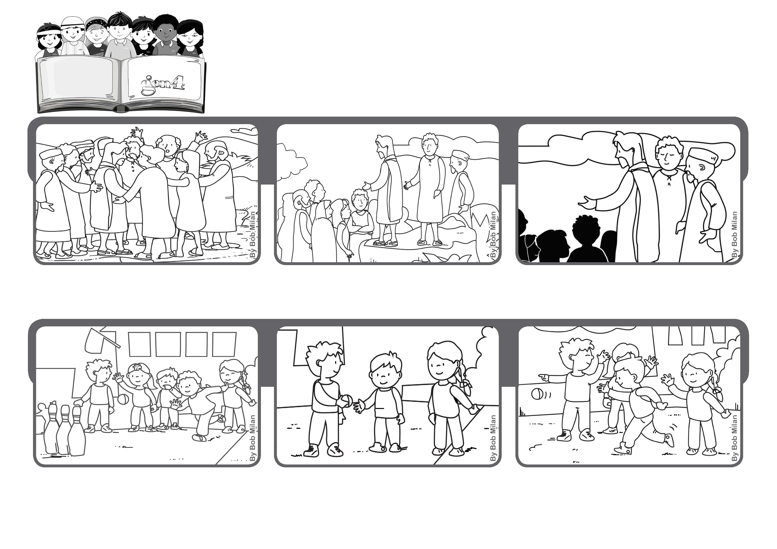
Parole de vie
Mars 2020
« Tout ce que vous voulez que les hommes fassent pour vous, faites-le vous-mêmes pour eux :
c’est la Loi et les Prophètes. » (Mt 7,12)
La Règle d’or.
Alors quand ce fut mon tour, je lui ai laissé ma place et il était tout heureux de pouvoir lancer sa boule. Nous avons peut-être eu un point en moins, mais moi, dans mon cœur, j’avais un point en plus. (Gianni Italie)
Beaucoup de gens suivent Jésus et ses disciples, mais comment faire pour arriver à parler à tous ?
Ils ont la bonne idée de monter sur le sommet d’une colline. Ainsi plus bas, tous les gens peuvent entendre ce que Jésus leur dit.
A l’école, nous avons fait des jeux entre classes ; il fallait lancer des boules sur les quilles pour les faire tomber.
J’ai vu un petit enfant qui n’arrivait jamais à prendre une boule pour essayer de la lancer sur la quille.
"© PAFOM, Dessins et texte sous la direction du Centre Gen4”
Les gen4 sont les enfants du Mouvement des Focolari dont Chiara Lubich est la fondatrice.
Et Jésus conclut en leur donnant la Règle d’or : « Fais aux autres ce que tu aimerais que les autres fassent pour toi ».

